WORD 格式
《分数的初步认识》练习题

一、填空题。

1、把一块月饼平均分成 2 份，每份是这块月饼的一半，也就是它的（）分之（），写作（—）。

2、把正方形纸平均分成 4 份，每份是这个正方形的（）分之（），写作（—）。

3、把 1 分米平均分成 10 份，每份是 1 分米的（）分之（），写作（—）。3 份是它的（—）。

4、 2
5
是把一张纸平均分成（）份，表示这样的（）份。 3 是把一张纸平均分成（）
5 份，

2
5
表示这样的（）份。
和 3 都是把同样的一张纸平均分成了 5 份，这样的2 份显然比 3 份（）， 5

2
所以 ＜
3 5
。同样道理， 比
2
（）。

5 5 6 6

5、 4里有1, 2 里有（）个
1。 1 是 1是

5（）5 3 个
37 10（—7（—
个 ）， ）。
4 个

1 2 1 2 1 1 1
6、 是 1 是 + 也 加上 ，一 ，

8个八82 8
8就8 2 个 8共是8 也
就
分之 | 个 | 是 3 个
一, | 八 | 1
 | 分 | 个
 | 之
 | 一,

是（—）。
7、一张纸平均分成 8 份，每份是它的（—），6 份是（）个（—），就是它的（）分之（），写作（—）。
8、妈妈买了12 个苹果，给哥哥 7 个，给妹妹5 个。哥哥得这些苹果的（—），妹妹得这些苹果的（—。）
9、一本书有 21 页，平均每天看这本书的 3 页，占全书的（—） .

5 3
10、 是
5 个  （— | 7 | 有 10 10个9  （）
） |  | 个
 |  | （—
 |  | ）
 |  | 1-

9
里面 = 6 8
1是（—）

1 里面有（） 1
个 5
5
2 +（）＜1
5

11、 这个分数中，（）是分子，（）是分母，读

二、判断题
8 作（）。
3 1 1

1、把一个梨分成５ 5 3 7 一样大。

份，取其中的３份， 就是它的
（）
（）2、3 个 和 7 个

3 1 2 2 4

8 表 3
。（）4、5
+ = 。（） 5 10

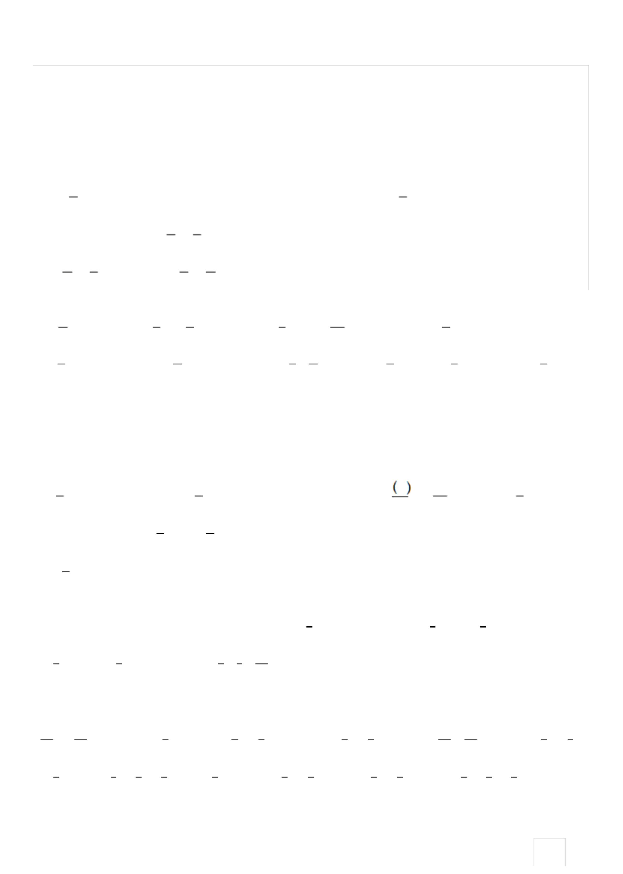专业资料整理

3、 示
８ 个
三、计算下面各题。（共 33 分） 1、直接写出得数：（ 12 分）
3 5 3 2 1 3
WORD 格式

2 13 11 4 3

+ =1- = + =1-
12 12 9 3 3 8
1 1 2 3 4
- = - = + = 8 24 24 7 7
7 2 5 1 1 1 1

1- 2 = 9
+ 9 +
9 =- 8
= 9 - 9 = 6 - 6 = 3 + 3 +3=

2、竖式计算：（12 分）
408×8=780×6=618×9=

.1.

专业资料整理

3、递等式计算：（ 9 分）
360+210×824÷3×716890-358×2

四、解决问题
WORD 格式

1、东东看一本故事书，第一天看了全书的
2
，剩下的第二天看完，第二天看了这本书的几分之几？
5

2、老师加工一批机器零件，第一天完成了任务的

项任务的几分之几？
73

1515

，第二天完成了任务的，两天共完成了这

3、一块蛋糕，小鑫吃掉了它的 3 ，小淼吃掉了它的 2 ，谁吃得多？一共吃掉了蛋糕的几分之
6 6 几？

4、修路队要修一条公路，已经修好了这条公路的 7 ，还剩几分之几未修
12 好？

5、一张长方形的纸它的 1 涂红色，它的 5 蓝色，没涂色部分占这张纸的几分之
9 9 几？

一、填空
3 1
分数的初步认识练习 2

7 1 3 1

8 里面有 8
， 10 里面有()个 ， 5 5。

1． ()个
（） 5 （） 15
6
10 里面有()个
（） 6

（） 6 ， 是
（）
2、5 个 是 15
19 ， （）是
25。

个 个
（） 1 （） 1
（） 里面有 12 （） 里面有 19 。
3、 7 个 ， 10 个

4、把一个长方形纸平均分成 7 份，每份是这张纸的（）分之（），写作（）。
1 （）
6、一块蛋糕，明明吃了 5 ，还剩（） 。
二、判断对错。

专业资料整理

WORD 格式
1 6 5

1、右图中涂色部分用分数表示是
2 。（）2、因为 6＞ 5，所以
6 ＞ 5 （）

.2.

专业资料整理

1
3、 加
1 1 3
是 ，
1
。（） 。
WORD 格式

1 4上43 4就44、 3（）
个 2 个 是 把1
个 个
橙 子 分 成 3 份， 每份是它的
三、用分数表示图中涂色部分。

四、看分数涂颜色。

五、看图写分数，比大小。

（）
（） ○
（） （） （）
（） （） ○ （）

六、填上＞、＜或＝
1 1 6 11 7 4 6 6 5 5 5 4 45 4

11○2311○ 112○
七、算一算。
7○713○138○711○95○4
12

3 1 7 1 1 6 3 1 3 1 6 4 5 7
8 8=10－ = + = + = － = 7=113=112=

- 10
11 11 4 4 4
4 7 － －
－

八、在（）里填上适当的数。
2 （）4 （） （）3 （）

＜ ＞
7 7 5
1= ＞
5 9 8 8

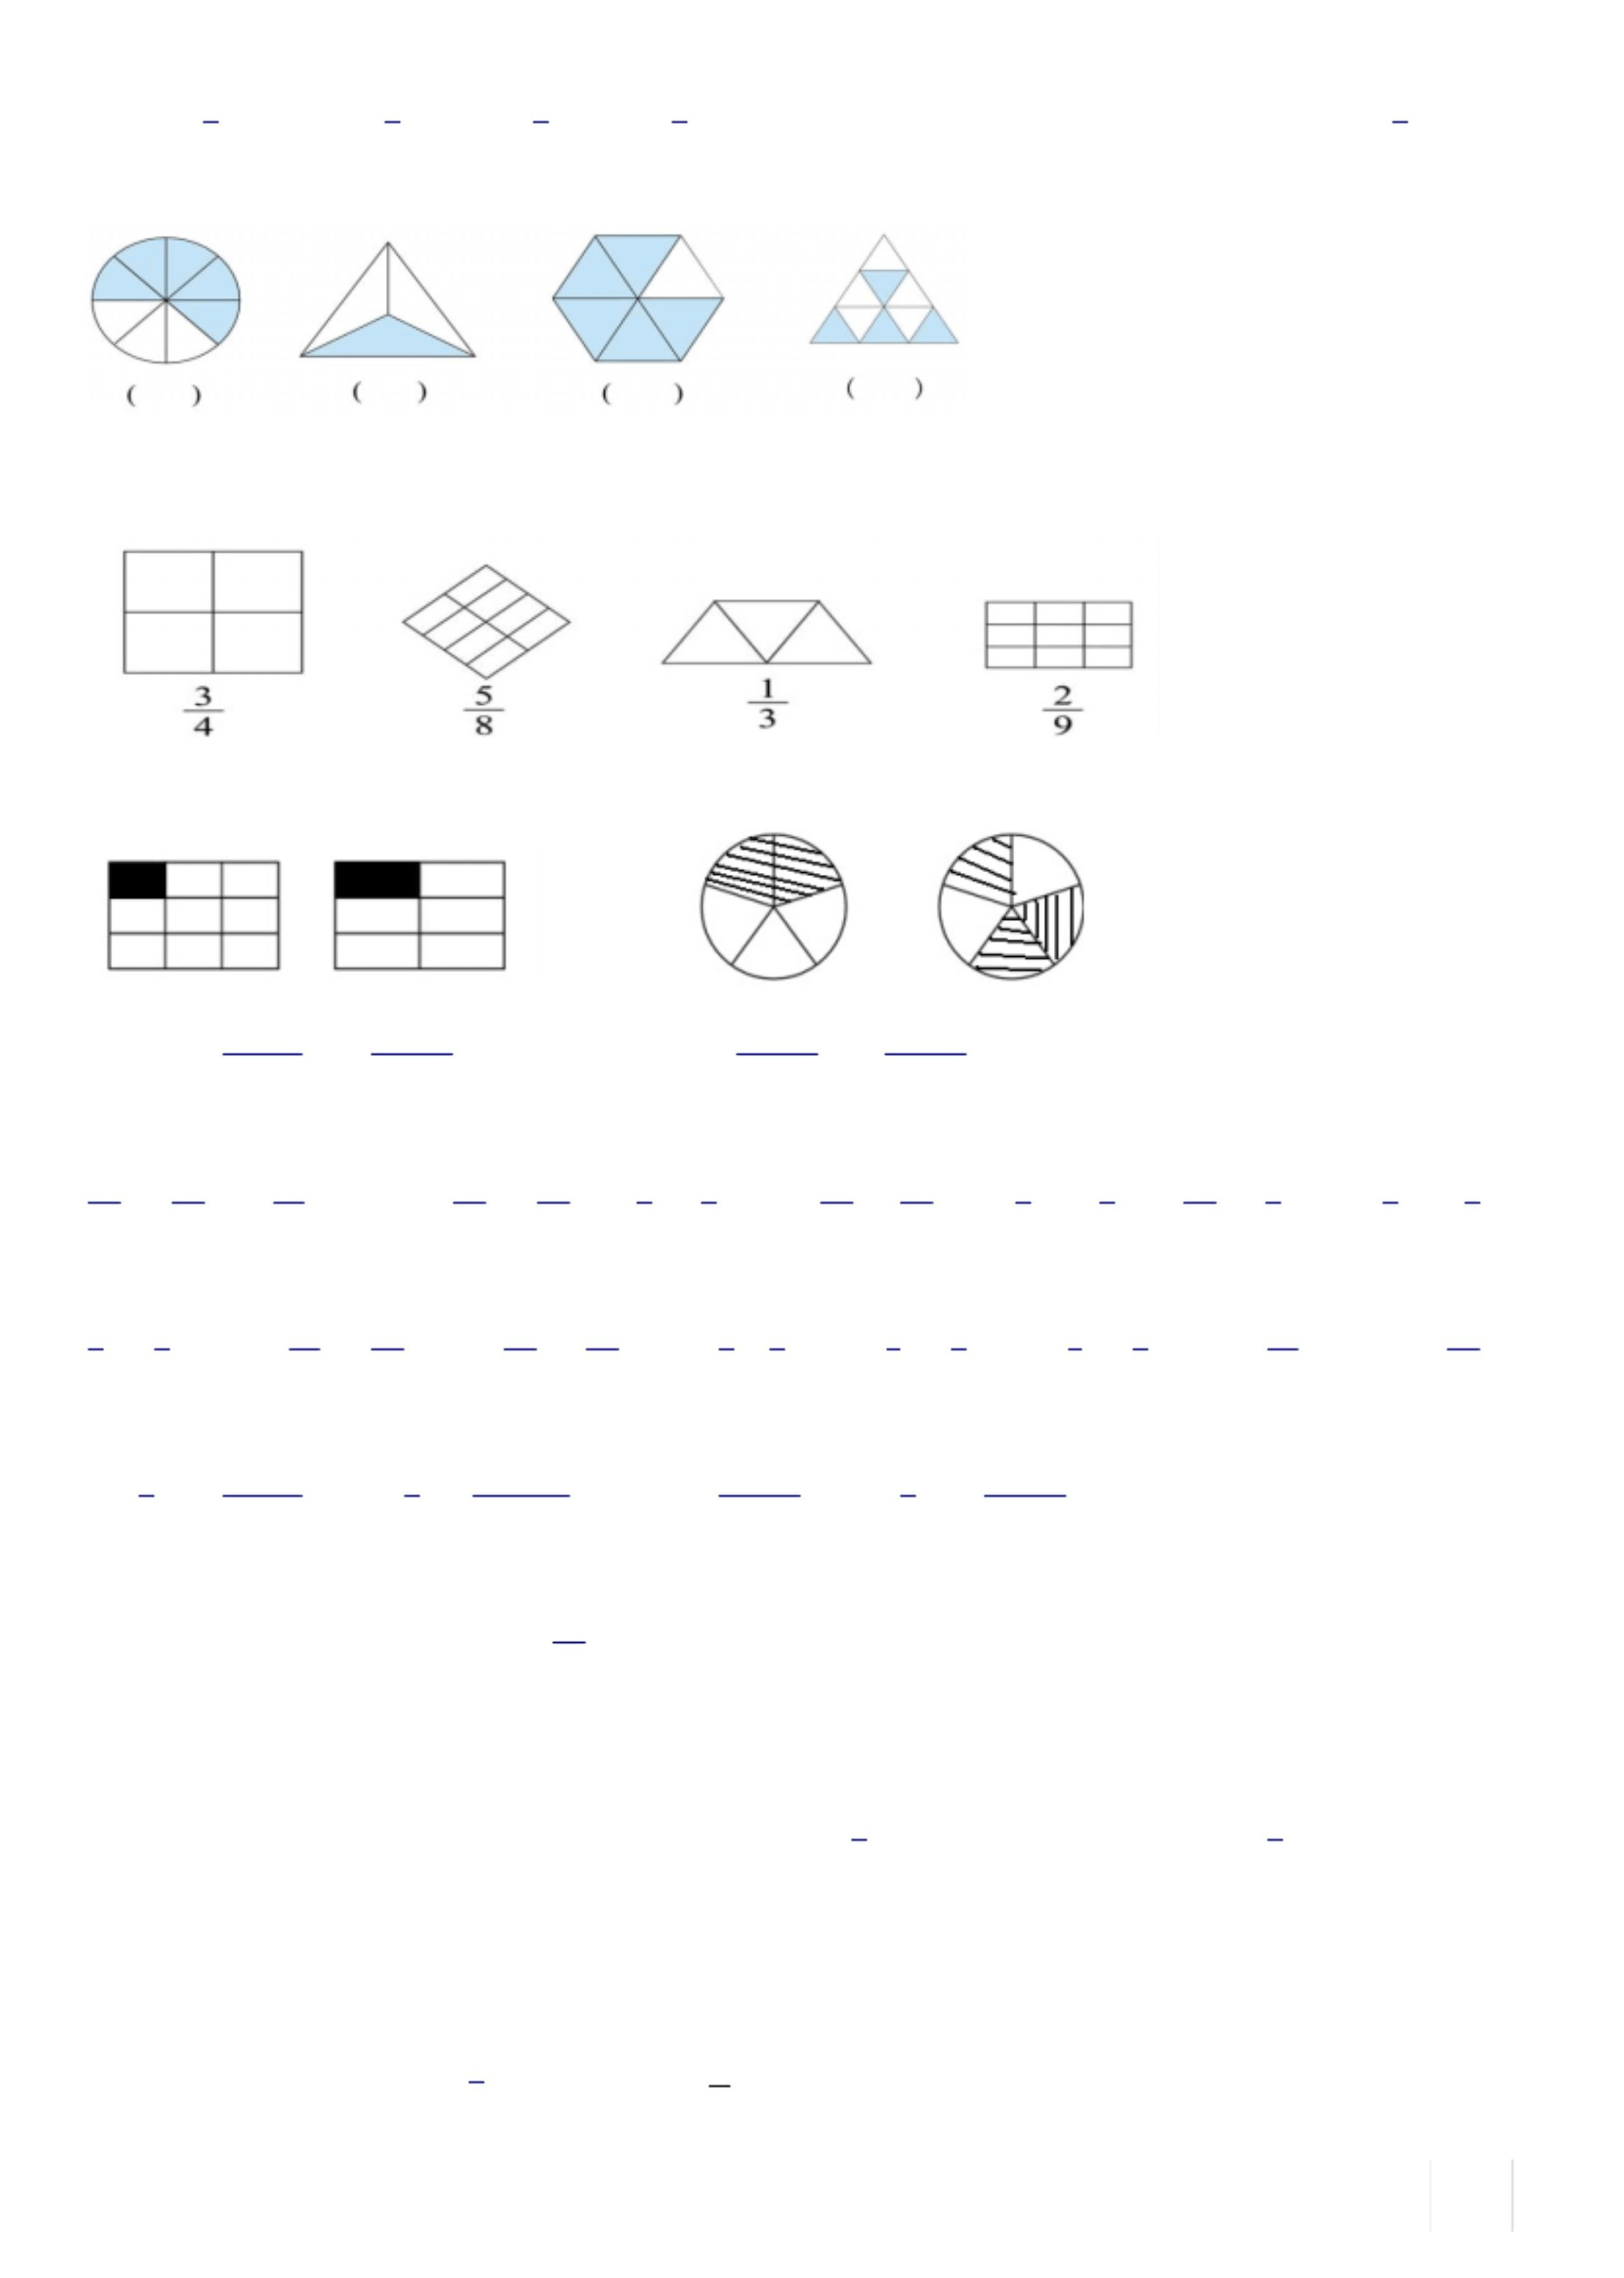九、解决问题。

1、三（1）班男生占全班人数的

9
，女生占全班人数的几分之几？
11

专业资料整理

WORD 格式
2 3

2、王老师买了一张红色胶纸，做小旗用去这张纸的

纸的几分之几？还剩下这张纸的几分之几？
9 ，做小红花用去这张纸的
，一共用去这
9 张

3 2
2、一本连环画封面的宽是 米，长比宽多 米，这本连环画封面的周长是多少
8 8 米？

.3.

专业资料整理

一、填空。
WORD 格式
《分数的初步认识》练习题 3

1． 3
7

的分子是（），分母是（），读作（）。2．分子是 4，比分母少 5，这个分数

是（）。3．把 1 条绳子平均分成 8 份，每份是这条绳子的， 3 份是这条绳子的。

4． 4 是（）个
1 ， 1
是2。
1 1
- 十二分之十

9 9 （）3 35．4() 一写作（）。个
- 妈妈买了 9 支铅笔，给小冬 5 支，小立4 支，小冬拿了( ) ( ) 。这些铅笔的 ( ) ( )
，小冬拿了这些铅笔的
5
8、4 天是一个星期的()； 5 个月是一年的()。 9、再涂 .
（）块，涂色部分就占 6

411641
10、。4 个（）是
里面有（）个。（）个是。（）个是（）。
55887

11、一张正方形的纸，对折 2 次，把这张纸平均分成了（）份，每份是它的（），这张纸共有（）个这样的一份；如果对折三次把这张纸平均分成了（）份，每份是它的（）。
12、把一块月饼平均分成 10 块，每块是它的（）分之一，写作（）。二、、在○里填上“>”，“<”或“=”。
112 521 7 8 4 81 16 1 11 13 7

○9 9○ 元10元4
85 86 4 78 48 8

93 ○ 33 ○
10
○ ○ ○ 1 ○ ○ 千 千
克 克
○

三、判断（对的打√，错的打×）。
5
1．读作五分之六。（）2．两个分数的分母相同，分子大的分数比较大。（）
6
1 1 13 1 1

  - 和 相
（ a≠ 0）
7一样

个 88 3等。aa（）5.3 3 大。

个 （） 个4．
和 7 个 （）

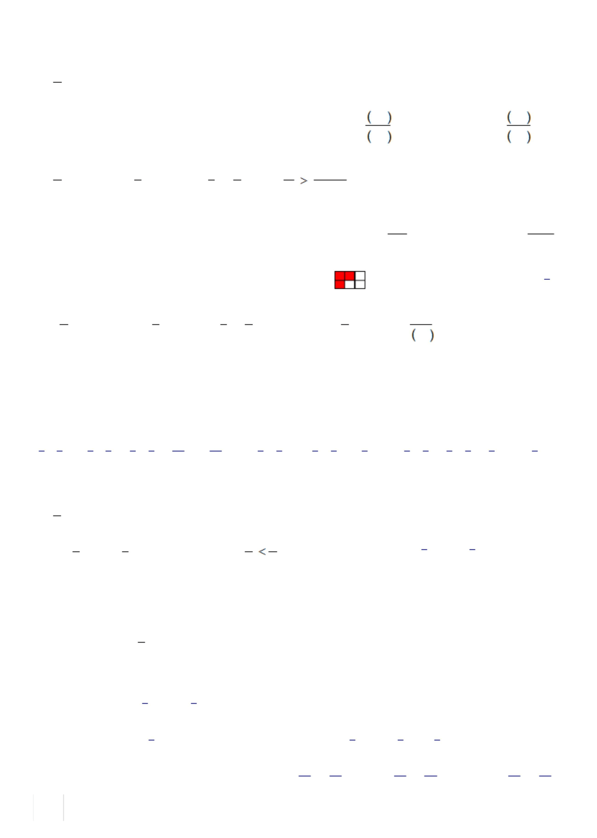
6、两个分数的分子相同，分母小的分数比较小。（） 四、选择正确的答案序号填在（）里。
5
1、女同学占全班的，表示（）。【A、把全班人数平均分成 5 份，女同学占 9 份。B、把全
9
班人数平均分成 9 份，每份是 5。 C、把全班人数平均分成 9 份，女同学占 5 份。】

专业资料整理

2、用 7 作分母，比
WORD 格式
3

大，比
6
小的分数有（）个。【A： 2

7 7 个 B： 1 个C：3 个】
4 5 1 4

3、一枝铅笔用去它的
，剩下的比用去的
9 多（）【A ： 9
B： 9
C： 9 】

4 9 9 4 4 9

4、下列分数按从小到大的顺序排列的是（）【A、
＜10＜ 1B、 ＜ ＜ 10 10 10 10 1C、
1＜
＜ 10 】

.4.

专业资料整理

五、聪明题。
WORD 格式

一条绳子剪去 1 米，还剩下 9 米。（1）剪去的占这条绳子的(。（2）剩下的占这条绳子的()。
)
()()

（ 3）剩下的比剪去的少的是这条绳子的 (。
)
()

六、数学 ABC。

把线段 AF 平均分成 5 份。根据图填空，再看看你还想到了哪些？

    - AB 是AF 的 ( )。2． AB 是BF 的 ( )。
( ) ( )

《分数的初步认识》练习题 4
一、填一填。
4
1、
读作（），八分之七写作（）。
7
2、把一个圆形纸片平均分成 7 份，每份是它的（—），这样的3 份是 3 个（—）。就是（） 读作（）。
3、1加1是 1，就2+2=
2 5上5（）5是 5 5 个 2 个 （—
个 ），
5
4、1加上1是 1，就 3+ 1= =()
3 41 个 4（）4是 4 4 4
个 个 （—
）， 还可以看作是
（），

1
5、 再加
1 7 3 1
是 ， 再添 是

5 8 上 个 （）
个
8 8 7上 71。
（） 个

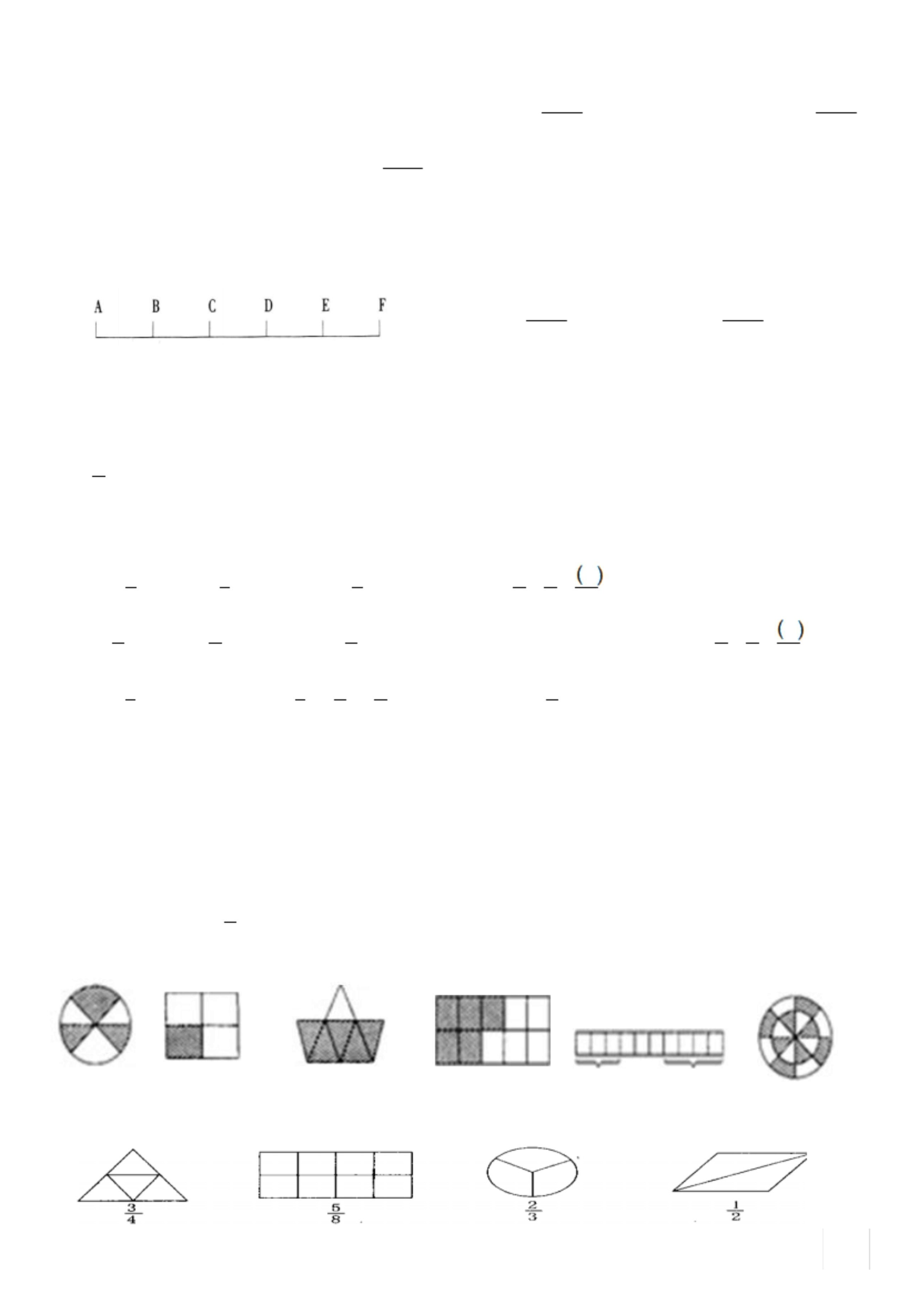6、把一个梨平均分成 4 份，妹妹吃了 1 份，吃去这个梨的（—），还剩下（—）．
7、把一条线段平均分成4 份，这样的一份是（—），把这条线段平均分成8 份，这样的一份是（—）．
8、有 24 个气球，平均分给 8 个同学，每个同学可以分得（）个气球，是这些气球的（），
5 个同学可以分得（）个，是这些气球的（）。如果把这些气球平均分给4 个同学，每个同学能分得（），是这些气球的（），3 个同学能分得（）个，是这些气球的（）。
9、琳琳拿了 12 枝铅笔，占全部铅笔的，全部铅笔有（）枝。
10、一杯果汁，喝了 3 ，还剩（），剩下的个数是总数的（）。
4
二、看图写分数。

专业资料整理

（）（）（）（）（） 三、根据分数涂一涂。
WORD 格式

（）（）

.5.

专业资料整理

四、计算。
23 11 454214 21 52
WORD 格式

88 22＝11＝＝
＝
55 33 88

＝ ＝ ＝ ＝ 7677

五、解决问题。

- —块花布.做衣服用去了它的

2 ，做被罩用去了它的

5 ，一共用去了这块布的几分之几?

9 9

- 盒子里有水果糖和奶糖.其中水果糖占总数的 7 ，奶糖占总数的几分之几?
15

- 小明过生日，妈蚂将蛋糕平均分成 10 份.小明吃了其中的 4 份.爸爸吃了 3 份，奶奶吃了 1 份。(1)请用分数表示出小明、爸爸、妈妈吃的蛋糕各占总数的几分之几?

- 他们三人共吃了蛋糕的几分之几?(3)请再提出一个数学问题，并解答。

4、小华的妈妈买来一块布，做衣服用去这块布的
4
，做衣服用去这块布的
2
，做床单用去这

布的 5 。（1）一共用去这块布的几分之9 几？
9 9 块

（ 2）做一套沙发垫需要这块布的
4
，剩下的布够做一套沙发垫

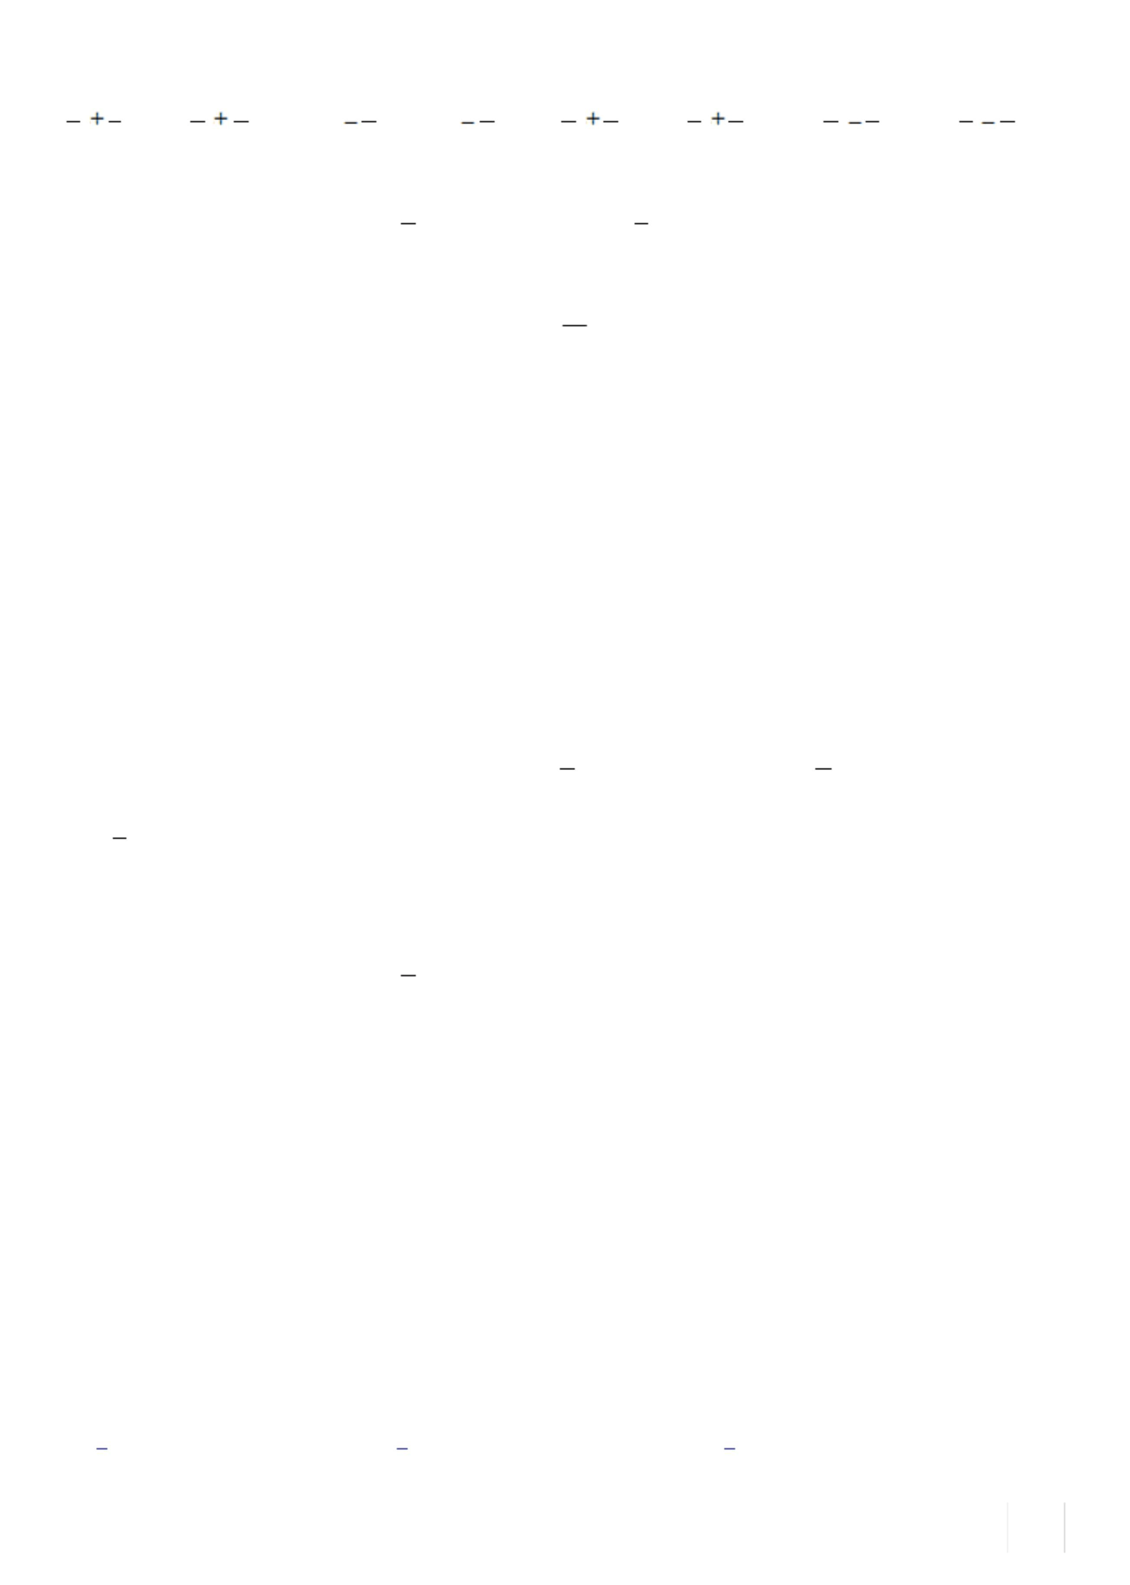9 吗？

《分数的初步认识》练习题 5

一、填空

1、把一张长方形的纸对折后再对折，这张纸平均分成了（）份，每份是它的(),写作()。
2、把一个蛋糕平均分成 5 块，其中的 3 块是()分之()，写作()，它的分子是()，分母是()。
4 5 1
8 是（）个（） 6 是（）个（）8 个 9 是（）
专业资料整理

WORD 格式
3、

.6.

专业资料整理

4、1－ 4
7

可以看作是（）个（）减去（）个
WORD 格式
1 ，等于（）个（）就是
7
（）
（） 。

5、用分数表示下面各图中的阴影部分,并比较它们的大小。

（）（）（）（）（）（）（）（） 6、根据图形计算:

＋－

二.判断对错.
（ 1）一个圆分成 4 份,每一份是它的.()（2）分子相同的分数，分母大的分数比较大。（）
（ 4）分母相同的分数，分子大的分数比较小。()（ 5）+=（）
2 3
（ 6）有一张纸，剪去它的 5 ，还剩下这张纸的 5 。（）（ 7）任何分数都比 1 小。（）

（ 8）把一条线段平均分成 7 根,其中的 4 根是它的七分之四.（）
1
（ 9）有两个杯子，各装了 2 的水，将它们倒在一起刚好是一杯水。（）
三．比一比

7 64 7
9○94○
74
○35○71○12○2 1 48 89 86 8

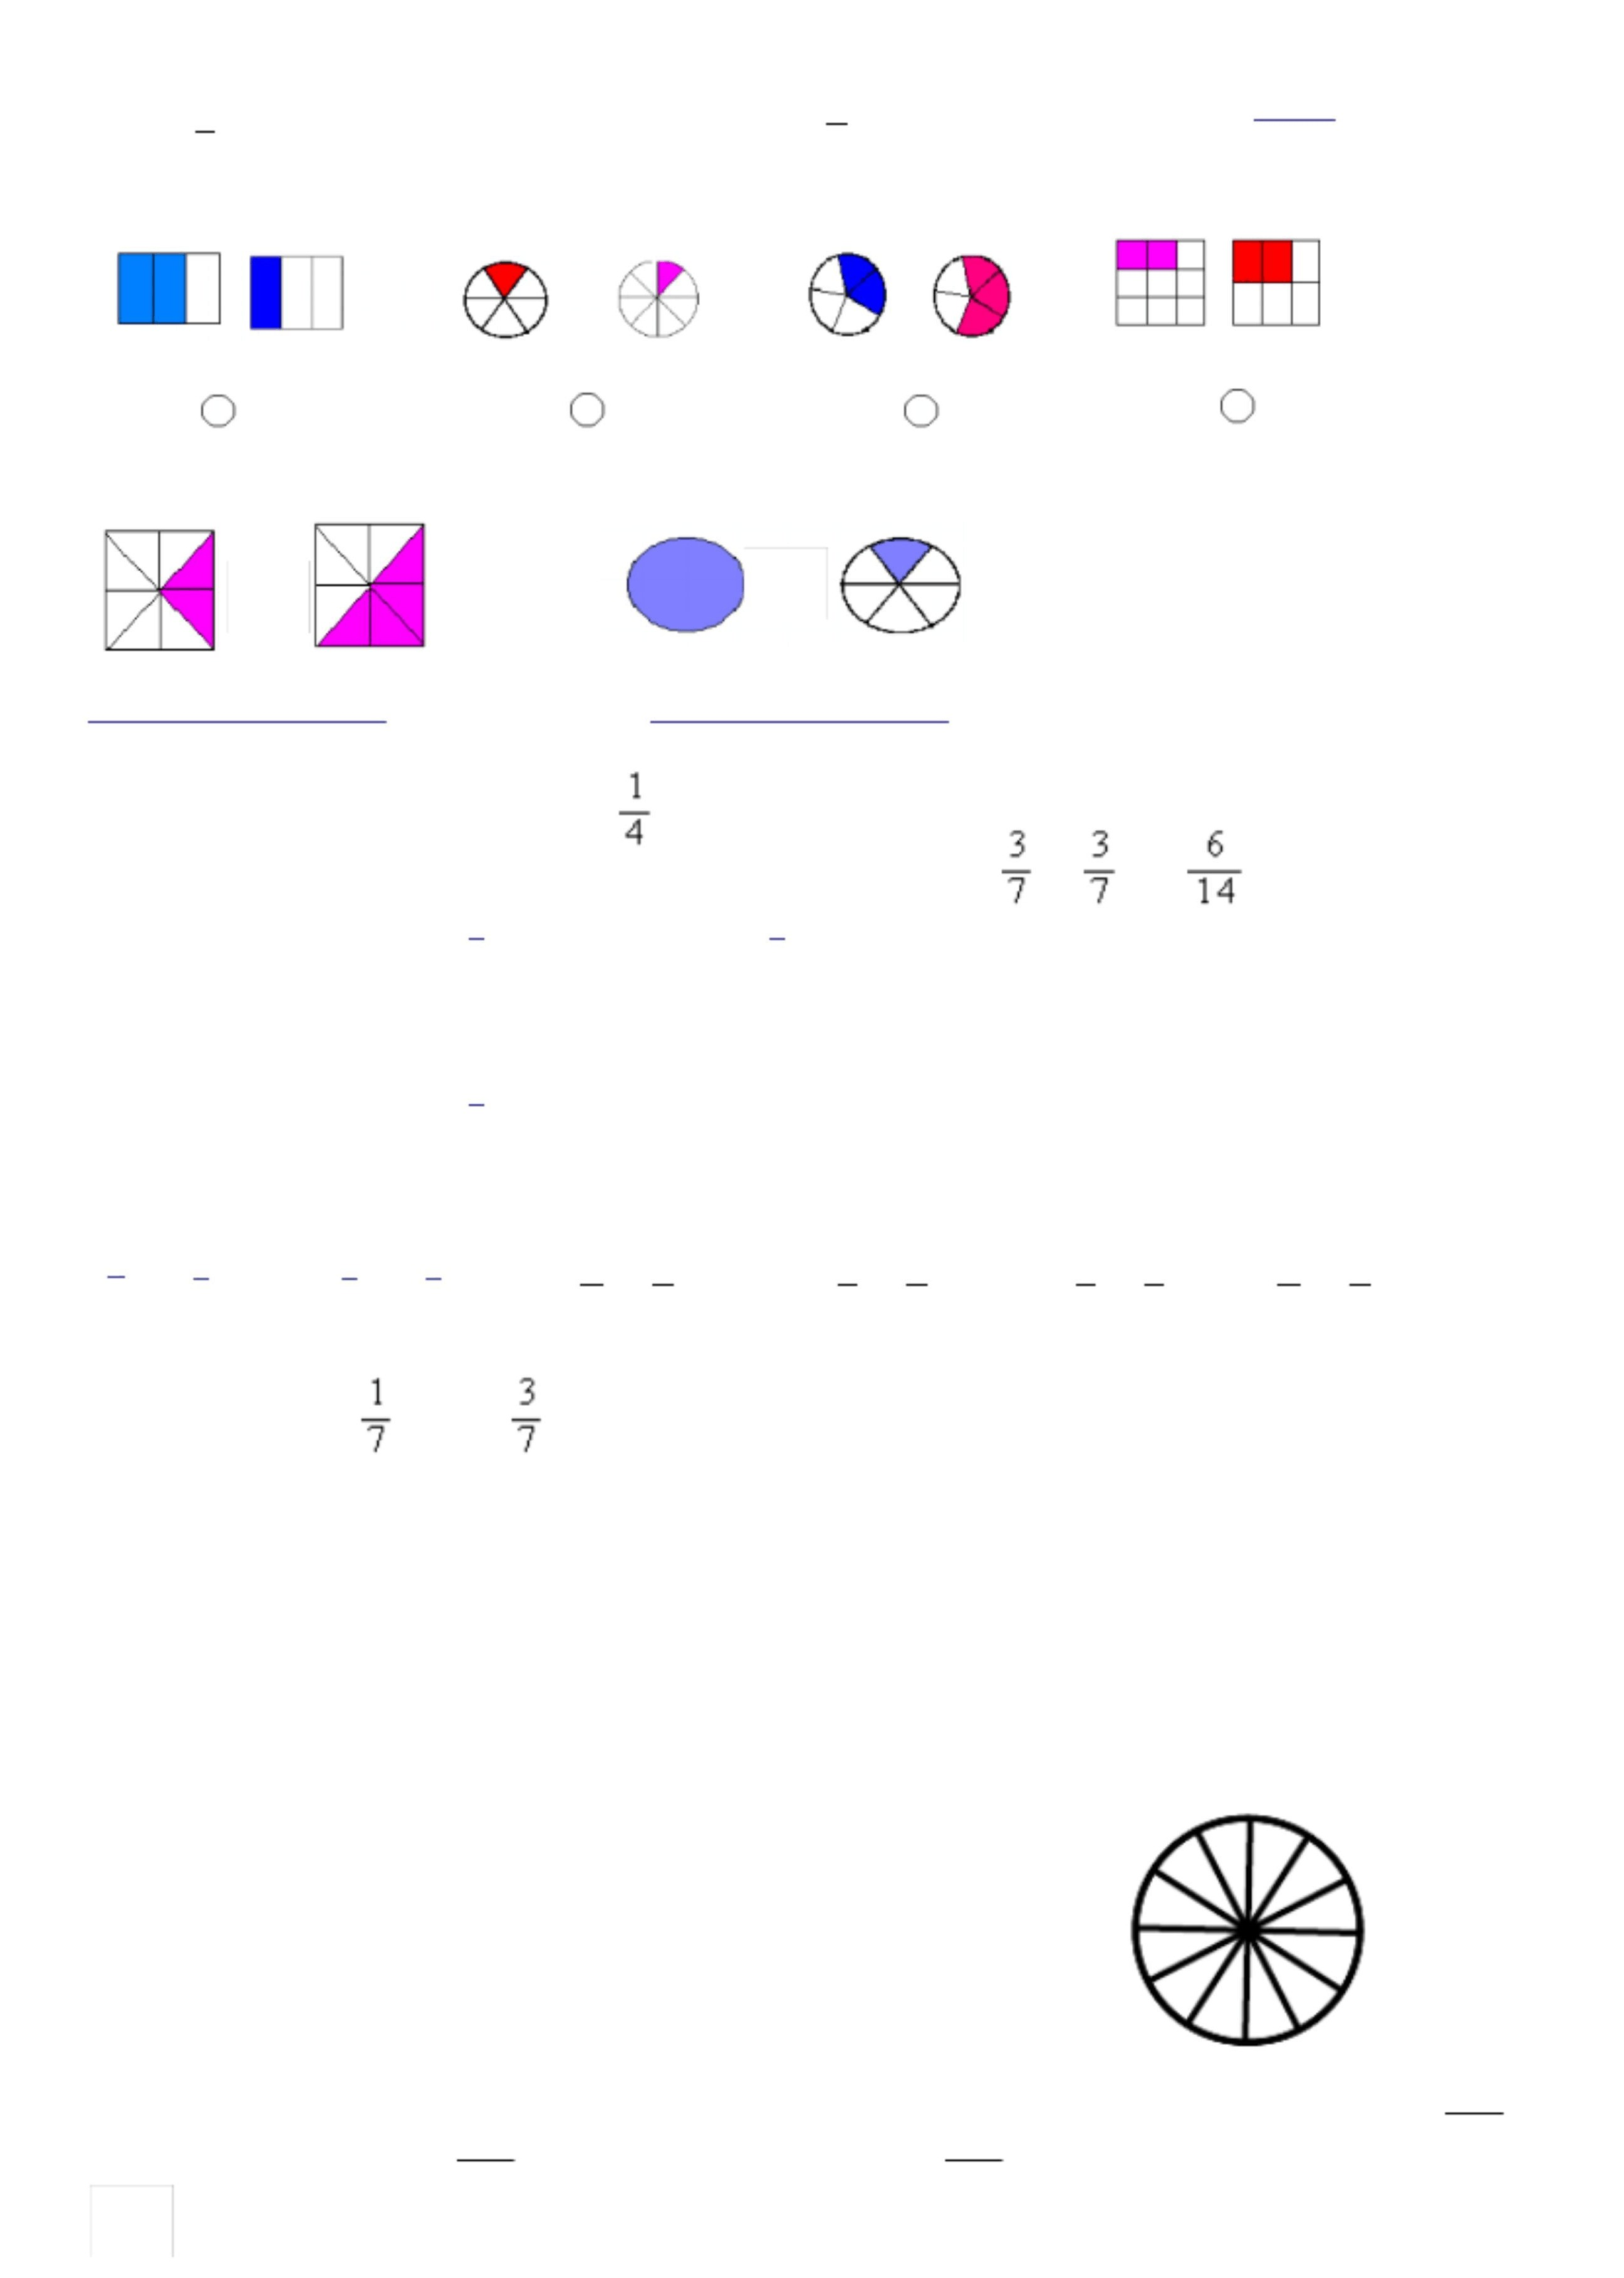
四、解决问题
- 一张长方形纸的涂蓝色,涂红色,没有涂色的部分占这张纸的几分之几?

- 妈妈把一个蛋糕平均切成 9 块,小红吃了 2 块,妈妈吃了 3 块,爸爸回来后,又吃了 2 块. (1)爸爸和妈妈一共吃了这块蛋糕的几分之几?(2)小红比妈妈少吃了这块蛋糕的几分之几?

- 这块蛋糕吃完了没有?你是怎样想的?

4、按要求涂色，并回答问题。（第 4 题）
（ 1）把其中的5 份涂成黄色，把其中的 4 份涂成红色，剩下的涂成蓝色。（2）黄色占整个图形的（），红色部分占整个图形的（），蓝色部分占整个图形的（）。
专业资料整理

WORD 格式
.7.

专业资料整理

3
5、某小区的绿化带， 9
WORD 格式

的地种了柏树，剩下的种松树，种松树的地占整个绿化带的几分之几？

2 3

6、一张长方形纸的 7 涂红色， 7
涂绿色。没涂色的占这张纸的几分之几？

4
7、一杯果汁，喝了 6

，杯中还有几分之几？

5
8、涂色部分占整个图形的（），再涂（）块，涂色部分就占 6 。

一．写出阴影部分占全部的几分之几？

（）（）（）（）（）（）（）（）（）（）（）二．按要求涂色。

（1）

23425111
44448222
单元检测 1

（2）根据算式在图上涂上颜色。（ 3）画一画：露出的三角形占总数的

画出纸片盖住的三角形。
6
，请你
8

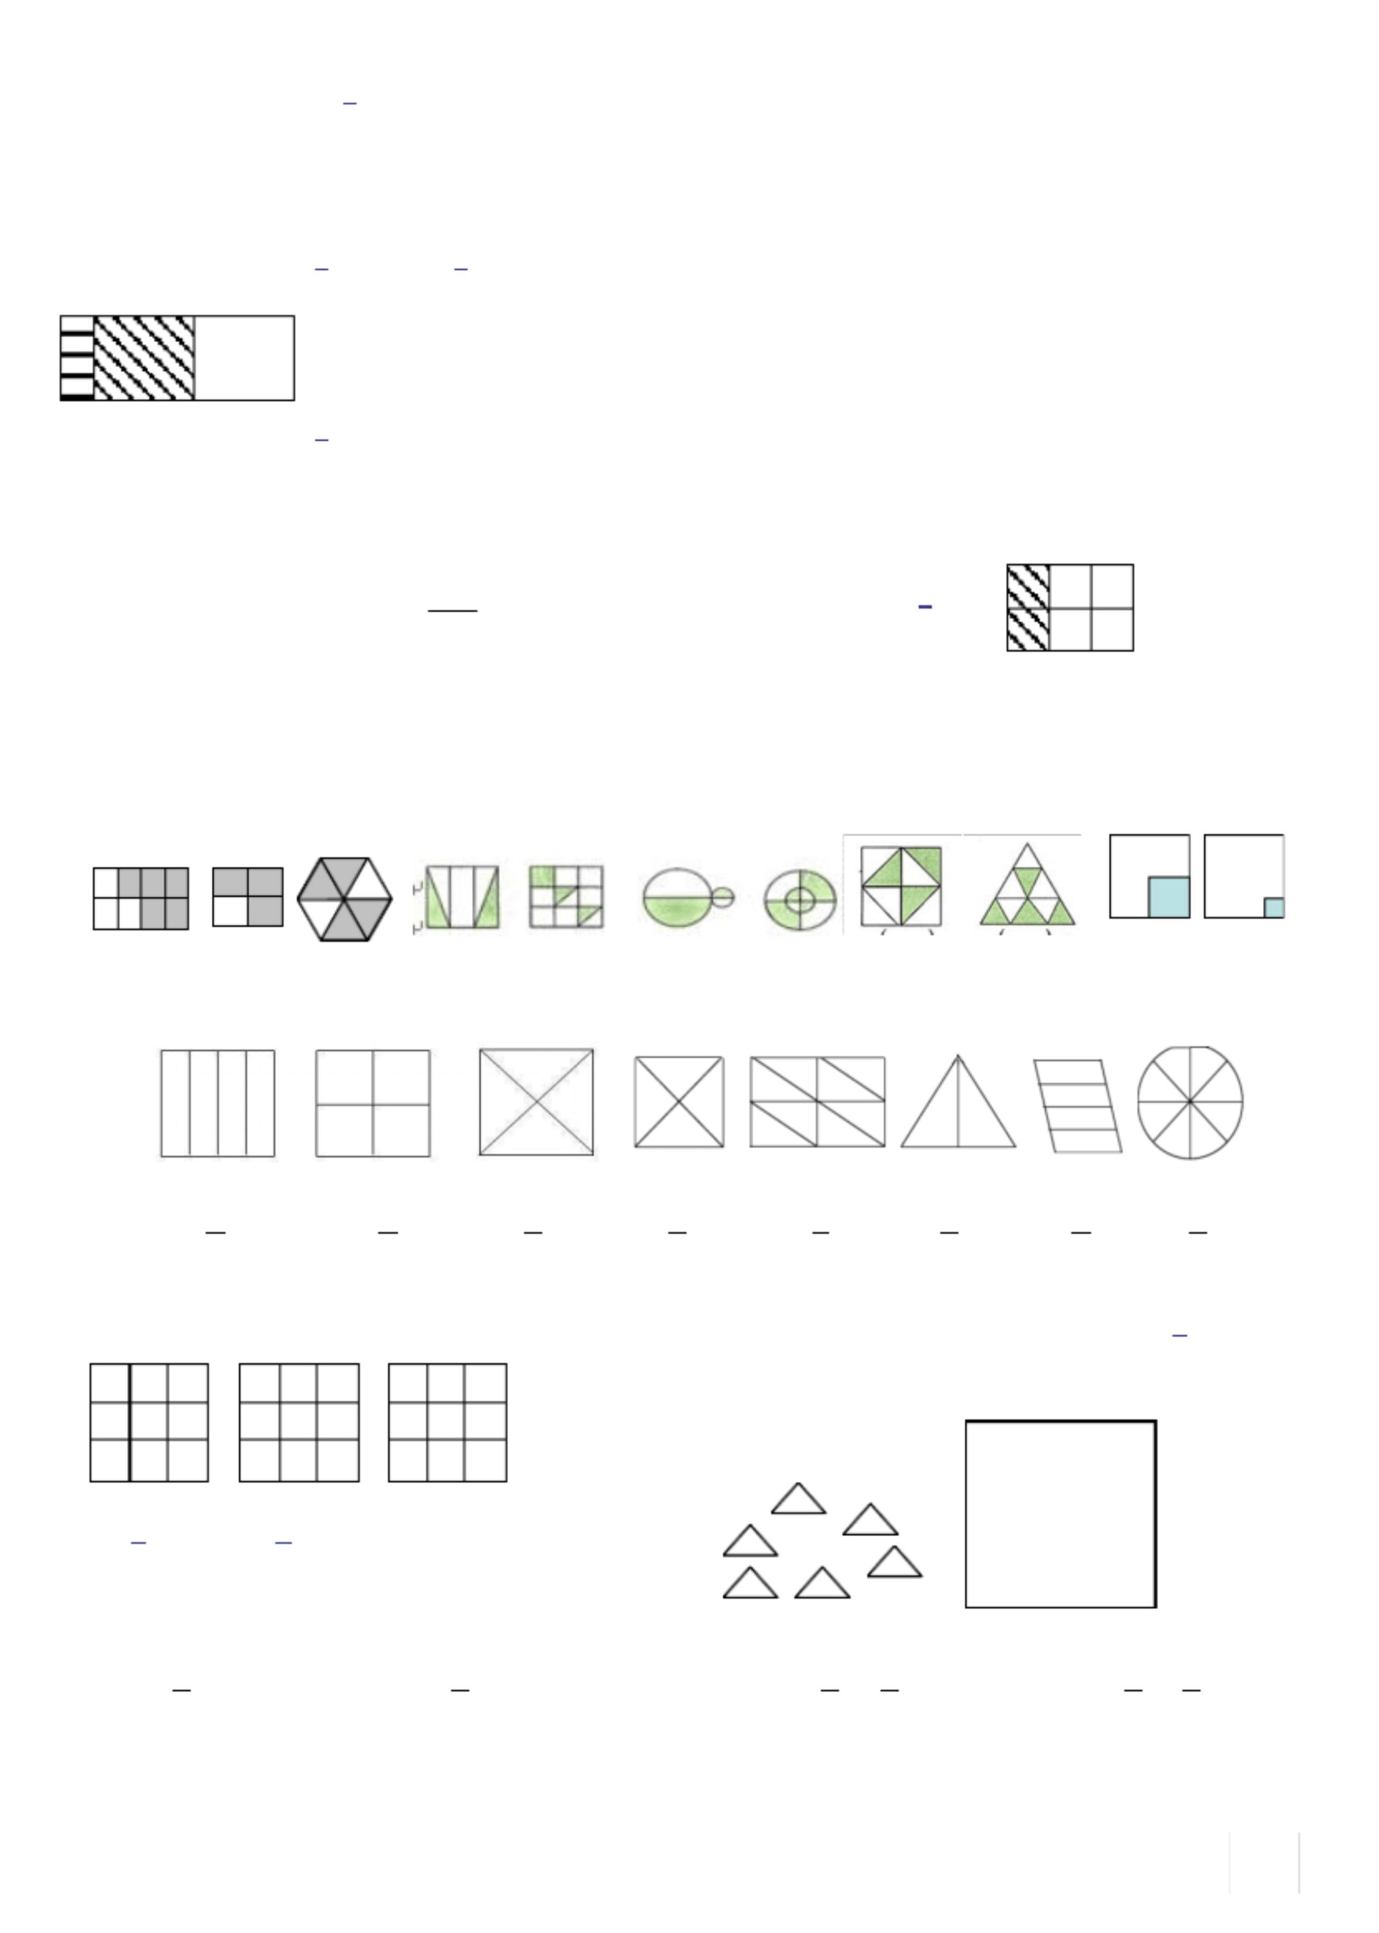

7 3
- =（）
9 9

三、填空。

1 1 1 5 1 5
1、 是 是 是 。 是
7 9（）。5（）。6 6（）9 9
个 2 个 （） 个
个

2、根据算式填算理。

专业资料整理

WORD 格式
.8.

专业资料整理

32111
（ 1）=（）想：（）个
＋加（）个是（）个，就是。

77777
WORD 格式

（ 2） 5 －
2 =（）

1 1 1
减（）个 ，剩 ，就

8 8 想：（） 8 8（）8是。个 个

（ 3）1－ 2 =（）想：（）个（）减（）个 1
，剩（） 1
，就是。

3 3 个 3

3、一张纸平均分
() ()
() ()
，就是它的（）

成 8 份，每份是它的
写作()。
5
分之（），
，6 份是（）个

4、
这个分数中，（）是分子，（）是分母，读作（）。
8

5、一本书有 21 页，平均每天看这本书的 3 页，占全书的()

6、妈妈买了12 个苹果，给哥哥 7 个，给妹妹 5 个。哥哥得这些苹果的，妹妹得这些苹果的。

5 () 3 1 () 1

7、是 5 个
() 7 里面有（）个（），8 个
9 () ， 1 里面有（）个 5

9 ， 是
21 1 11 ()
8、 5+ 5 加上（）个 5，得（）个 5，就是 ()。
5 是（）个

5 3 1 1 1 ()

9、 - 是 减去
9 9 （） 9 （）
， 。
9 9 就 ()

个 个 ,得（）个 是

10、
2 () 6
5 +（）＜11－ 10 = 10

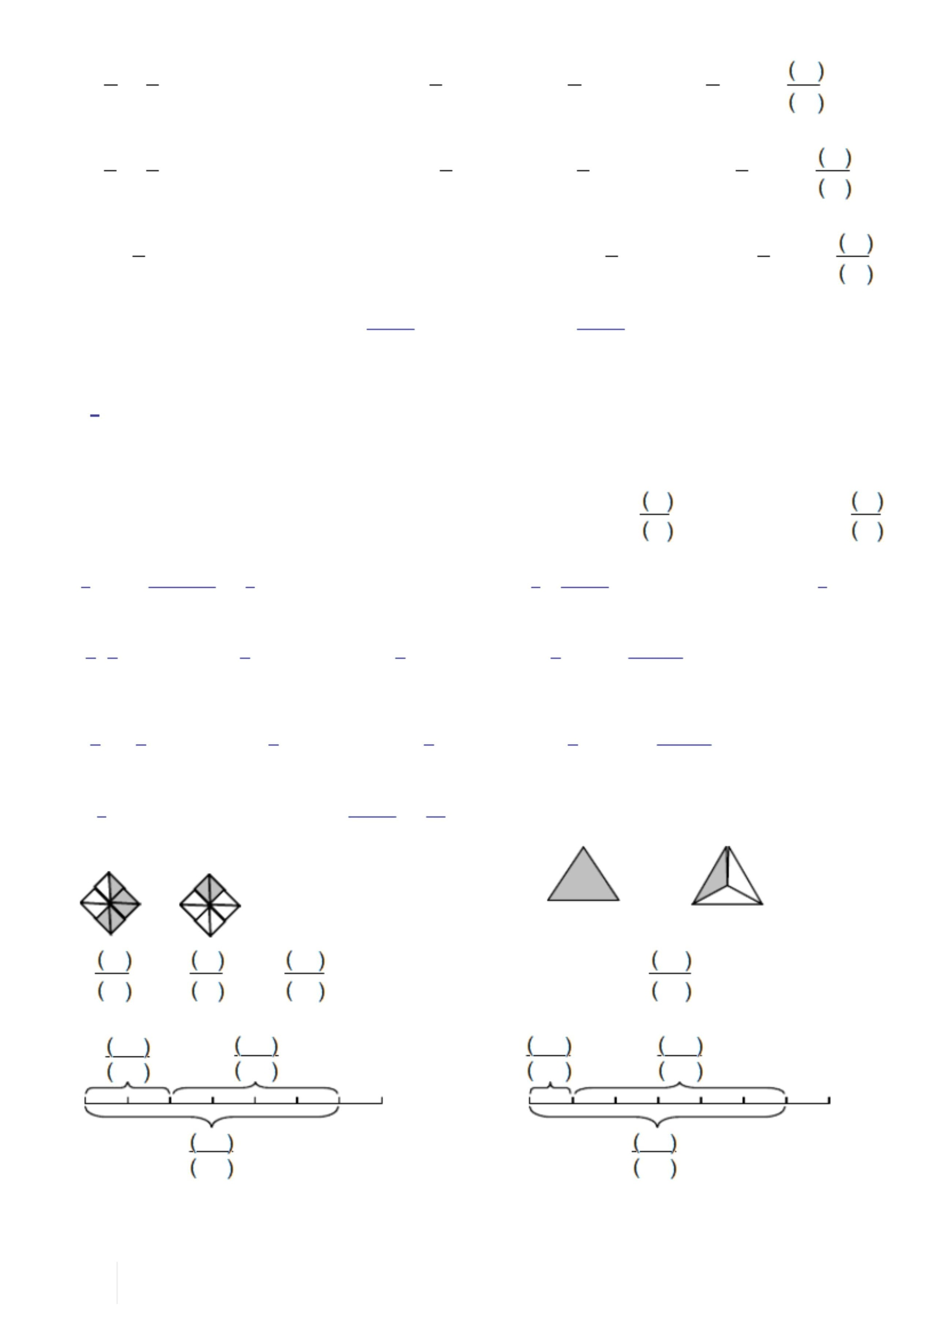
四、看图写算式。（ 16 分）
－
2、
＋
1、

＋=()-=

3、4、

专业资料整理

以上内容仅为本文档的试下载部分，为可阅读页数的一半内容。如要下载或阅读全文，请访问：https://d.book118.com/768020031061006040

